接口名称：员工登录
Url:/index.php/api/Front_employee/front_user_login
请求类型: POST
请求参数
 | Body | Param_name | type | Mark
 |  | login_name | String | 账号
 |  | pwd | String | 密码
返回参数
 |  | msg | string | 成功时返回用户登录成功 失败时返回失败原因
 |  | code | Int | 0:设置成功 -1:失败

测试环境url： 120.26.89.131:60523/fms/index.php/api/Front_employee/front_user_login
login_name:K01
pwd:123456
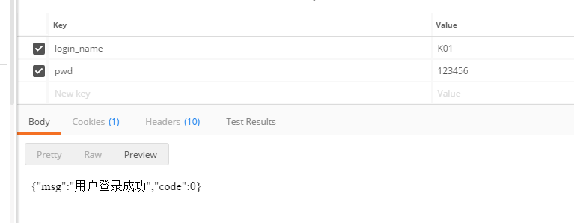
{"msg":"用户登录成功","code":0}

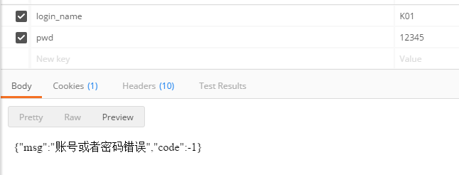
{"msg":"账号或者密码错误","code":-1}

